ĐẠO ĐỨC
CHỦ ĐỀ 2: QUAN TÂM HÀNG XÓM LÁNG GIỀNG
Bài 3: QUAN TÂM HÀNG XÓM LÁNG GIỀNG (T1)

I. YÊU CẦU CẦN ĐẠT:
1. Năng lực đặc thù:
- Nêu được một số biểu hiện của việc quan tâm đến hàng xóm láng giềng.
- Biết vì sao phải quan tâm đến hàng xóm láng giềng.
2. Năng lực chung.
- Năng lực tự chủ, tự học: Nhận biết được một số biểu hiện của việc quan tâm đến hàng xóm láng giềng.
- Năng lực giải quyết vấn đề và sáng tạo: Biết vì sao phải quan tâm đến hàng xóm láng giềng.
- Năng lực giao tiếp và hợp tác: Biết chia sẻ, trao đổi, trình bày trong hoạt động nhóm.
3. Phẩm chất.
- Phẩm chất yêu nước: Biết quan tâm đến hàng xóm láng giềng nói riêng và quan tâm đến mọi người nói chung.
- Phẩm chất nhân ái: Có ý thức giúp đỡ lẫn nhau trong hoạt động nhóm để hoàn thành nhiệm vụ.
- Phẩm chất chăm chỉ: Chăm chỉ quan sát, suy nghĩ, trả lời câu hỏi.
- Phẩm chất trách nhiệm: Giữ trật tự, biết lắng nghe, học tập nghiêm túc.
II. ĐỒ DÙNG DẠY HỌC
- Kế hoạch bài dạy, bài giảng Power point.
- SGK và các thiết bị, học liệu phụ vụ cho tiết dạy.
III. HOẠT ĐỘNG DẠY HỌC
Hoạt động của giáo viên | Hoạt động của học sinh
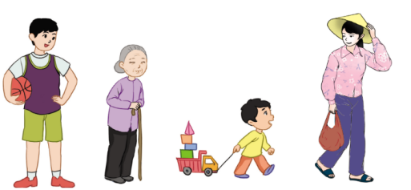  - GV yêu cầu HS quan sát tranh từ đó giới thiệu về một người hàng xóm của em trong thời gian 2 phút.  - GV yêu cầu HS giới thiệu theo các câu hỏi gợi ý sau:  + Người hàng xóm đó tên là gì?  + Vì sao em yêu quý người hàng xóm đó?  - GV mời HS giới thiệu về một người hàng xóm của em.  - GV nhận xét, đánh giá, tổng kết hoạt động của các đội và dẫn nhập vào bài học:  Người xưa đã nói chớ quên,  Láng giềng tắt lửa tối đèn có nhau.  Giữ gìn tình nghĩa tương giao,  Sẵn sàng giúp đỡ khác nào người thân.  Hàng xóm láng giềng là những người sống bên cạnh, gần gũi với gia đình ta, vì thế chúng ta cần quan tâm, giúp đỡ họ lúc khó khăn, hoạn nạn | - HS quan sát tranh và từ đó giới thiệu về một người hàng xóm của em (suy nghĩ 2 phút).  - HS tích cực tham gia hoạt động và giới thiệu được người hàng xóm của mình.  - HS trả lời theo hiểu biết của mình.  2-3 HS giới thiệu trước lớp.  Ví dụ:  Bác Lan là bác hàng xóm ngay cạnh nhà em. Công việc hằng ngày của bác vào mỗi sáng là gánh hai thúng xôi ra chợ bán. Bác là người chăm chỉ, thân thiện và gần gũi. Thi thoảng, bác hay cho em bánh, kẹo. Em rất quý bác  - HS lắng nghe.
2. Khám phá:
- Mục tiêu:
+ HS nêu được một số biểu hiện của việc quan tâm đến hàng xóm láng giềng.
Cách tiến hành:
Hoạt động 1: Kể chuyện theo tranh và trả lời câu hỏi. (Làm việc chung cả lớp)  - GV mời HS nêu yêu cầu.  - GV giới thiệu tranh yêu cầu HS quan sát, đọc thầm câu chuyện theo tranh và trả lời câu hỏi:  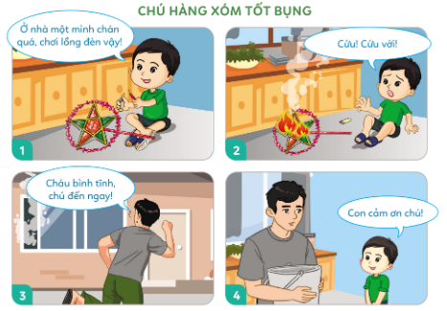  + Hành động quan tâm của chú háng xóm được thể hiện như thế nào?  + Em hãy kể thêm những lời nói, việc làm thể hiện quan tâm hàng xóm, láng giềng.  - GV mời HS trình bày.  - GV mời HS khác nhận xét.  - GV nhận xét tuyên dương, kết luận.  => Kết luận: Hàng xóm láng giềng cần quan tâm, giúp đỡ lẫn nhau. Dù còn nhỏ, các em cũng cần biết làm các việc phù hợp với lứa tuổi để thể hiện sự quan tâm hàng xóm láng giềng như: chào hỏi khi gặp hàng xóm, hỏi thăm khi hàng xóm có chuyện buồn, giúp đỡ hàng xóm khi cần thiết,..... | - 1 HS nêu yêu cầu.  - Cả lớp cùng quan sát tranh và đọc nội dung câu chuyện qua tranh để trả lời câu hỏi.  + Hành động quan tâm của chú hàng xóm được thể hiện qua hành động khi bạn nhỏ làm cháy chiếc lồng đèn của mình, chú hàng xóm đã chạy sang dập lửa.  + Một số những lời nói, việc làm thể hiện quan tâm hàng xóm láng giềng:  - Trông em nhỏ hộ khi hàng  xóm có việc bận  - Giúp họ quét sân vườn khi  mình có thời gian rãnh  - Nói lời "Cảm ơn!" khi được  giúp đỡ khi có hoạn nạn.  - 3-5 HS trình bày  - HS khác nhận xét, bổ sung.  + HS lắng nghe, rút kinh nghiêm.
3. Luyện tập
- Mục tiêu:
+ Học sinh biết nhận biết được một số biểu hiện bằng lời nói và việc làm thể hiện sự quan tâm hàng xóm, láng giềng.
+ HS hiểu vì sao phải quan tâm hàng xóm, láng giềng.
+ Nêu được cảm xúc của mình khi nghe hát Quốc ca.
- Cách tiến hành:
Hoạt động 3: Nhận biết được một số biểu hiện của việc quan tâm hàng xóm, láng giềng. Hiểu vì sao phải quan tâm hàng xóm, láng giềng. (Làm việc nhóm 2).  - GV mời HS nêu yêu cầu.  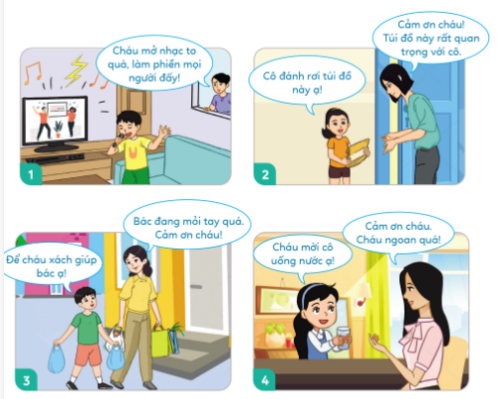  - Gv yêu cầu HS các nhóm quan sát tranh và trả lời câu hỏi:  a. Bạn nào trong tranh biết quan tâm hàng xóm, láng giềng?  b. Vì sao em phải quan tâm hàng xóm láng giềng?  - GV mời HS phát biểu câu trả lời.  - GV mời các nhóm nhận xét.  - GV chốt nội dung, tuyên dương.  => Kết luận: Hàng xóm, láng giềng là những người sống bên canh với gia đình mình. Vì vậy, em cần phải quan tâm, giúp đỡ họ lúc khó khăn, hoạn nạn. | - 1 HS đọc yêu cầu bài.  - HS làm việc nhóm 2 quan sát tranh và trả lời câu hỏi:  - Bạn trong bức tranh 2, 3,  4 biết quan tâm hàng xóm, láng giềng.  - Hàng xóm, láng giềng là  những người sống bên canh với gia đình mình. Vì vậy, em cần phải quan tâm, giúp đỡ họ lúc khó khăn, hoạn nạn.  - HS trả lời theo hiểu biết của mình.  - HS nhận xét, bổ sung.  .
3. Vận dụng.
- Mục tiêu:
+ Củng cố kiến thức quan tâm, giúp đỡ hàng xóm.
+ Vận dụng vào thực tiễn để quan tâm, giúp đỡ hàng xóm.
- Cách tiến hành:
- GV vận dụng vào thực tiễn cho HS cùng thể hiện tốt các hành vi, việc làm của mình.  ? Bài học hôm nay, con học điều gì?  + Chia sẻ một số việc em đã làm để thể hiện sự quan tâm hàng xóm láng giềng.  - GV yêu cầu HS nhận xét, bổ sung.  - GV nhận xét, tuyên dương  - GV nhận xét tiết học.  - Dặn dò: Về nhà hãy vận dụng tốt bài học vào cuộc sống và chuẩn bị cho tiết 2 | - HS lắng nghe.  Bài học hôm nay cho chúng ta biết cần quan tâm hàng xóm láng giềng.  VD: Nhà bác hàng xóm có chuyện buồn, em và bố mẹ đã sang an ủi gia đình bác.  - HS nhận xét câu trả lời của bạn.  - HS lắng nghe,rút kinh nghiệm
4. Điều chỉnh sau bài dạy:
.......................................................................................................................................
.......................................................................................................................................
.......................................................................................................................................

